単語を覚えよう

**14. 趣味、特技**

、物や人、国などの名前を表です。

自分の趣味や特技について語りましょう！

1. **あなたの好きなことは何ですか？**

**あなたの得意なことは何ですか？**

**自分の趣味や特技についてはこんなフレーズで言ってみましょう。**

例：私は〇〇〇〇するのが好きです。　I **like to** play soccer.

私は〇〇〇〇が得意です。　I**'m good at** soccer.

I **like to** 　　　　　　　　　　　　　　　　　　.

I'm good at 　　　　　　　　　　　　　　　.

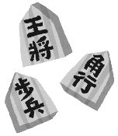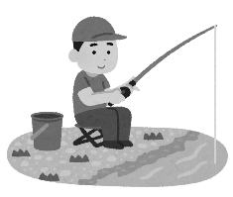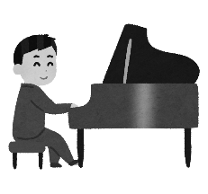＜表現の例＞　この表現をそのまま上の文の空所に当てはめることができます！

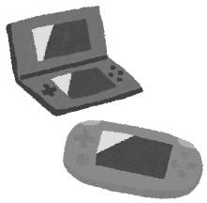自分で調べた表現も書き足していきましょう。

|  |  |  |
| --- | --- | --- |
|  | I like ... | I'm good at ... |
| 野球 | to play baseball | baseball |
| テニス | to play tennis | tennis |
| 水泳 | to swim | swimming |
| スキー | to ski | skiing |
| ピアノ | to play the piano | piano |
| ギター | to play the guitar | guitar |
| 絵を描く | to draw a picture | drawing |
| 釣り | to fish | fishing |
| 将棋 | to play Japanese chess | Japanese chess |
| ビデオゲーム | to play video games | video games |
|  |  |  |
|  |  |  |
|  |  |  |

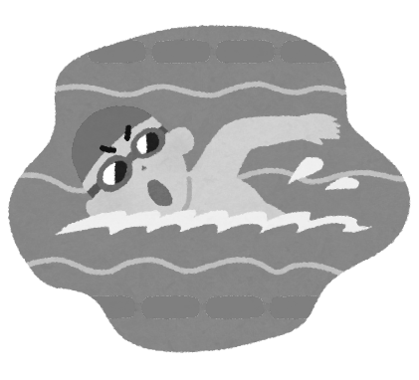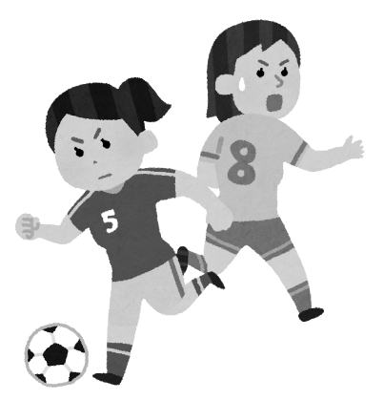

1. **今度は、相手に趣味や特技を尋ねる言い方を見ていきます。質問に対して答える文を指示に従って書きましょう。**

(1) What do you like?

 I like . （読書：read books）

(2) What do you like?

I like . （テレビを見る：watch TV）

(3) What are you good at?

I'm good . （書道：calligraphy）

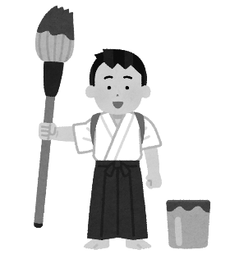(4) What are you good at?

I'm good . （数学：mathematics）

(5) What do you like?

I like . （読書：read books）

1. **好きなこと、得意なことをきっかけに話を広げていきましょう。(1)～(4)の英文の後ろに続く英文を、(a)～(d)の中から選んでください。**

(1) I like to read books. （　　　）

(2) He is good at soccer. （　　　）

(3) She likes to surf. （　　　）

(4) Junko is good at painting. （　　　）

＜選択肢＞

(a) She goes to the sea every day during summer.

(b) I have more than two hundred books in my room.

(c) She won a prize in a nationwide contest.　※nationwide = 全国的な

(d) He is a member of a local team.

